DEPENDENCIA: SECRETARÍA DEL AYUNTAMIENTO

ACUERDO: SE/AC-345/24-V-2023.

JOSÉ LUIS URIÓSTEGUI SALGADO, PRESIDENTE MUNICIPAL CONSTITUCIONAL DE CUERNAVACA, MORELOS, A SUS HABITANTES SABED:

QUE EL AYUNTAMIENTO DE CUERNAVACA, MORELOS, EN EJERCICIO DE LAS FACULTADES QUE LE CONFIEREN LOS ARTÍCULOS 115 DE LA CONSTITUCIÓN POLÍTICA DE LOS ESTADOS UNIDOS MEXICANOS; 113, 115 FRACCIONES II Y IV DE LA CONSTITUCIÓN POLÍTICA DEL ESTADO DE MORELOS; 8 APARTADO B, FRACCIONES I, II Y V, 38 FRACCIÓN XXIII, Y 41 FRACCIÓN V DE LA LEY ORGÁNICA MUNICIPAL DEL ESTADO DE MORELOS; 8 FRACCIÓN II, 9, 12, 13, 19, 20 FRACCIÓN I, 22 Y 96 DEL CÓDIGO FISCAL PARA EL ESTADO DE MORELOS; Y,

**CONSIDERANDO**

Que el municipio de Cuernavaca está investido de personalidad jurídica propia y por consiguiente es susceptible de derechos y obligaciones, autónomo en su régimen interno, con capacidad para manejar su patrimonio conforme a la ley, organizar y regular su funcionamiento, asimismo expedirá, dentro de sus respectivas jurisdicciones, su Bando de Policía y Buen Gobierno, reglamento interior, reglamentos y disposiciones administrativas de observancia general, de acuerdo con lo establecido en el artículo 115 fracción II, párrafo segundo de la Constitución Política de los Estados Unidos Mexicanos.

Que en Sesión Extraordinaria de Cabildo celebrada el quince de marzo del año en curso, mediante acuerdo SE/AC-282/15-III-2023, que autoriza las obras que serán ejecutadas por el municipio de Cuernavaca, las cuales fueron aprobadas mediante decreto número quinientos setenta y nueve, dentro del Presupuesto de Egresos del Gobierno del estado de Morelos para el ejercicio fiscal del 01 de enero al 31 de diciembre de 2023, publicado en el Periódico Oficial “Tierra y Libertad” número 6155, de fecha 29 de diciembre de 2022, este cabildo aprobó la ejecución de los recursos en los términos en que fue aprobado por el Congreso del Estado, específicamente lo designado en obra pública al Municipio de Cuernavaca en el Anexo 11-A.

Sin embargo, este ayuntamiento ha tenido conocimiento que el Poder Ejecutivo del Gobierno del Estado de Morelos interpuso un Juicio de Controversia Constitucional ante la Suprema Corte de Justicia de la Nación, en contra del Congreso del Estado por haber hecho modificaciones al Presupuesto de Egresos del Gobierno del estado de Morelos para el ejercicio fiscal del 01 de enero al 31 de diciembre de 2023, y en consecuencia, canalizar recursos económicos a determinados municipios del estado de Morelos. Y derivado del trámite de la Controversia Constitucional el ejecutivo del Estado solicitó la suspensión provisional del acto reclamado, medida precautoria que fue concedida por el alto tribunal, en el sentido de suspender la aplicación de los recursos, lo que lleva a que el municipio de Cuernavaca, solamente haya recibido el cuarenta por ciento de la totalidad de los recursos para el Fondo de Infraestructura Regional Municipal.

Que en días pasados el Ayuntamiento había comenzado con la ejecución de cinco obras, autorizadas previamente por el Congreso del Estado, mismas que a continuación se mencionan:

MUNICIPIO DE CUERNAVACA

FONDO DE INFRAESTRUCTURA REGIONAL MUNICIPAL

PUBLICADO EN EL PERIÓDICO OFICIAL "TIERRA Y LIBERTAD” EJEMPLAR 6155 DE FECHA 29 DE DICIEMBRE DE 2022.

ANEXO 11- A

OBRAS ASIGNADAS

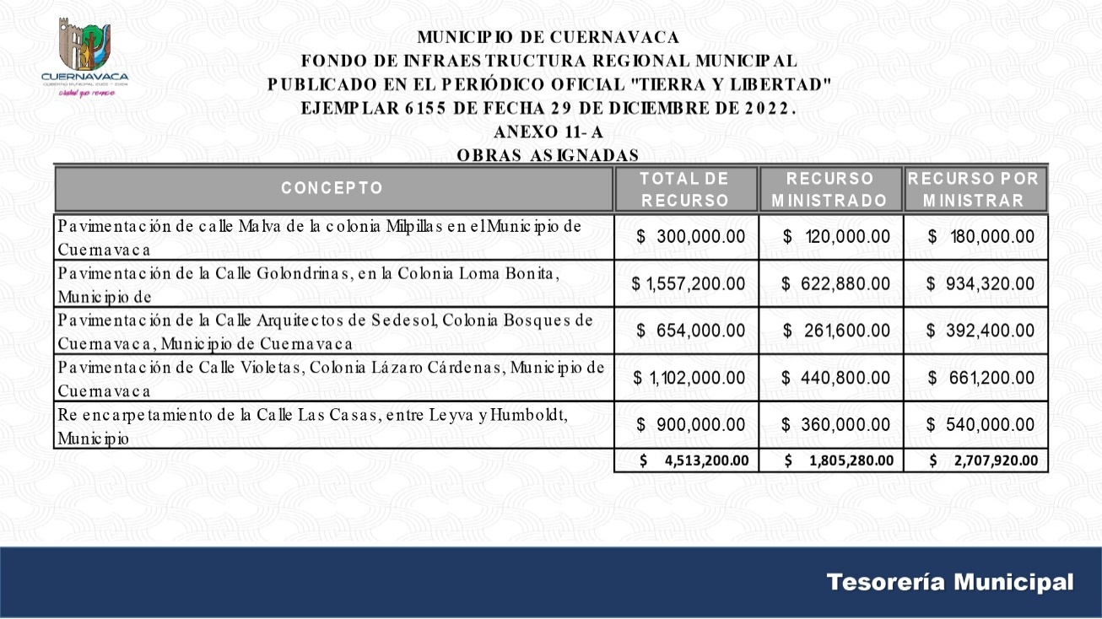

Por lo que, ante cualquier eventualidad, el Cabildo de Cuernavaca, consciente de su responsabilidad, tomó la decisión de dejar un fondo de contingencia en su presupuesto de egresos para el ejercicio fiscal 2023. Razón por la cual, se somete a consideración de los integrantes del Cabildo, la disposición de hasta $2,800,000.00 (DOS MILLONES OCHOCIENTOS MIL PESOS 00/100 M.N.), del Fondo de Contingencias, para el cumplimiento de las obras en los términos previamente comprometidos.

Por lo que, dicha disposición total se realizará con recursos propios y se destinará a la partida de Construcción de Vías de Comunicación aprobada en el Presupuesto de Egresos para el ejercicio fiscal 2023, autorizado por el Cabildo el 23 de diciembre del 2022; transfiriendo de la partida 4481 “**Fondo de Contingencias”**, lo anterior con fundamento a lo dispuesto en el acuerdo número SO/AC-20/1-I-2022.

Que el presente Acuerdo de Cabildo es una medida para poder culminar con los compromisos previamente adquiridos por este Ayuntamiento y poder cumplir con las obras que tanto necesita este municipio. De igual manera, se precisa que en caso de que la controversia constitucional se resuelva de manera positiva para los intereses de este municipio, se devolverán los recursos que sean liberados del “Fondo de Contingencias”.

Por lo anteriormente expuesto, los integrantes del Ayuntamiento han tenido a bien en expedir el siguiente:

**ACUERDO**

**SE/AC-345/24-V-2023.**

**QUE AUTORIZA APLICAR RECURSO HASTA POR $2,800,000.00 (DOS MILLONES OCHOCIENTOS MIL PESOS 00/100 M.N.), DEL FONDO DE CONTINGENCIA PARA LA CONCLUSIÓN DE CINCO OBRAS INICIADAS CON EL FONDO DE INFRAESTRUCTURA REGIONAL MUNICIPAL, ASIGNADAS POR EL CONGRESO DEL ESTADO DE MORELOS.**

**ARTÍCULO PRIMERO. -** Se autoriza la disposición de hasta 2,800,000.00 (DOS MILLONES OCHOCIENTOS MIL PESOS 00/100 M.N.), del Fondo de Contingencia para la conclusión de cinco obras iniciadas con el Fondo de Infraestructura Regional Municipal, asignadas por el Congreso del Estado de Morelos.

**ARTÍCULO SEGUNDO. -** Se autoriza realizar la transferencia presupuestal hasta por $2,800,000.00 (DOS MILLONES OCHOCIENTOS MIL PESOS 00/100 M.N.), de la partida 4481, “Fondo de Contingencias” proyecto TM515, para la conclusión de cinco obras iniciadas con recursos del Fondo de Infraestructura Regional Municipal publicado en el Periódico Oficial "Tierra y Libertad” ejemplar 6155 de fecha 29 de diciembre de 2022, Anexo 11- A, que se mencionan a continuación:



**ARTÍCULO TERCERO**. - Se instruye a la Tesorería Municipal, así como a la Secretaría de Desarrollo Urbano y Obras Públicas, realice los trámites conducentes y las gestiones respectivas que otorguen el debido cumplimiento a lo dispuesto en el presente Acuerdo.

**ARTÍCULO CUARTO**. - En caso de la liberación de los recursos asignados para la conclusión de las obras mencionadas, se restituirán los recursos de hasta $2,800,000.00 (DOS MILLONES OCHOCIENTOS MIL PESOS 00/100 M.N.), del “Fondo de Contingencias”.

**TRANSITORIOS**

**PRIMERO. -** El presente Acuerdo entrará en vigor en la fecha de su aprobación por el Cabildo del Ayuntamiento de Cuernavaca.

**SEGUNDO. -** Túrnese a la Tesorería Municipal y a las Unidades Administrativas correspondientes, para que realicen todos los trámites conducentes para el cumplimiento del presente Acuerdo.

**TERCERO. -** Publíquese en el Periódico Oficial "Tierra y Libertad"; Órgano de difusión del Gobierno del Estado de Morelos y en la Gaceta Municipal, para los efectos de su difusión.

Dado en el Museo de la ciudad de Cuernavaca, en la Ciudad de Cuernavaca, Morelos, a los veinticuatro días del mes de mayo del año dos mil veintitrés.

**ATENTAMENTE**

**PRESIDENTE MUNICIPAL DE CUERNAVACA**

**JOSÉ LUIS URIÓSTEGUI SALGADO.**

**SÍNDICA MUNICIPAL**

**CATALINA VERÓNICA ATENCO PÉREZ.**

**CC. REGIDORES:**

**VÍCTOR ADRIÁN MARTÍNEZ TERRAZAS.**

**PAZ HERNÁNDEZ PARDO.**

**JESÚS RAÚL FERNANDO CARILLO ALVARADO.**

**DEBENDRENATH SALAZAR SOLORIO.**

**PATRICIA LUCÍA TORRES ROSALES.**

**JESÚS TLACAELEL ROSALES PUEBLA.**

**VÍCTOR HUGO MANZO GODÍNEZ.**

**CHRISTIAN MISHELL PÉREZ JAIMES.**

**MARÍA WENDI SALINAS RUÍZ.**

**MIRNA MIREYA DELGADO ROMERO.**

**YAZMÍN LUCERO CUENCA NORIA.**

**SECRETARIO DEL AYUNTAMIENTO**

**CARLOS DE LA ROSA SEGURA.**

En consecuencia, remítase al ciudadano José Luis Urióstegui Salgado, Presidente Municipal Constitucional, para que en uso de las facultades que le confiere el artículo 41, fracción XXXVIII de la Ley Orgánica Municipal del Estado de Morelos y por conducto de la Secretaría del Ayuntamiento, mande publicar el presente Acuerdo en el Periódico Oficial “Tierra y Libertad” y en la Gaceta Municipal.

**ATENTAMENTE**

**PRESIDENTE MUNICIPAL DE CUERNAVACA**

**JOSÉ LUIS URIÓSTEGUI SALGADO**

**SECRETARIO DEL AYUNTAMIENTO**

**CARLOS DE LA ROSA SEGURA**

LA PRESENTE HOJA DE FIRMAS, CORRESPONDE AL ACUERDO SE/AC-345/24-V-2023, QUE AUTORIZA APLICAR RECURSO HASTA POR $2,800,000.00 (DOS MILLONES OCHOCIENTOS MIL PESOS 00/100 M.N.), DEL FONDO DE CONTINGENCIA PARA LA CONCLUSIÓN DE CINCO OBRAS INICIADAS CON EL FONDO DE INFRAESTRUCTURA REGIONAL MUNICIPAL, ASIGNADAS POR EL CONGRESO DEL ESTADO DE MORELOS, APROBADO EN LA SESIÓN EXTRAORDINARIA DE CABILDO DE FECHA VEINTICUATRO DE MAYO DE DOS MIL VEINTITRÉS.